ПОЛЕЗНЫЕ СКАЗКИ
ДЛЯ КАПРИЗУЛЬ

Если ребенок не хочет засыпать
Тема и сон
Ольга Быкова
В одном городе жил-был мальчик. Звали его Тема. Он был самым обыкновенным мальчиком, таким же, как другие дети. У него были мама и папа, бабушка и дедушка. Одна только особенность отличала его от других мальчиков и девочек - он очень плохо засыпал по вечерам. И Фея снов всегда очень долго ждала, когда можно будет послать Теме сказочный сон.
Надо сказать, что в каждом городе есть своя Фея снов. В её маленьком домике полным-полно серебряных колокольчиков - столько, сколько в городе детей. И, как только какой-нибудь малыш засыпает в своей кроватке, его колокольчик начинает звенеть, выводя особую мелодию. Фея достаёт из огромного кувшина мерцающий шарик и дует на него. Шарик быстро и плавно летит к адресату, неся ему сладкий сказочный детский сон. И тогда все дети города спят спокойно и растут. Ведь давно известно, что дети растут во сне, когда летают под облаками вместе с героями своих сказок.
Так было из ночи в ночь. Дети сладко спали, спали и их родители, набираясь сил для нового дня. Но вот однажды, в один прекрасный вечер, наш Тема отказался засыпать. Его папа и мама валились с ног от усталости, но никак не могли уложить спать своего сынишку. А бедная Фея всю ночь прислушивалась к колокольчику Темы, но так и не дождалась его призывного звона.
Это продолжалось и неделю, и две, и три. Однажды измученная Фея снов не смогла бодрствовать ночью, ведь Феям тоже надо когда-то спать. И она уснула как раз тогда, когда должна была посылать свои сны. А дети, не получив сказочные сны, перестали спать сами и не дали отдыхать своим родителям.
Все перепуталось в городе. Невыспавшиеся родители не могли нормально работать, они просто засыпали на ходу. Дети спали украдкой и понемножку днём. Бедная Фея сна уже ничего не понимала. От волнений и неразберихи она сама впала в глубокий сон и уже не просыпалась ни днем, ни ночью. Утомленные бессонницей взрослые не могли больше даже покупать продукты и готовить из них еду. В домах исчезли молоко и хлеб, не говоря уже о сладостях. А как же дети могут обойтись без молока?! В общем, в городе творился полный беспорядок.
А наш Тема тихо слонялся по своей комнате, уставший и голодный. От нечего делать он решил собрать свои игрушки. Тема стал медленно складывать из кубиков башню. Кубик на кубик, кубик на кубик... Мальчик не заметил, что начал строить эту башню с самого маленького и неустойчивого кубика. И когда все кубики уже стояли, выстроившись высоко-превысоко, башня вдруг наклонилась - кубики рассыпались, больно ударив Тему.
На крик своего малыша в комнату вбежали испуганные родители. Но они увидели счастливые глаза своего ребёнка.

«Мама, папа, я всё понял! - кричал радостный малыш. - Я понял, как нарушился порядок в нашем городе! Я - это маленький кубик, который всё сломал!»
И они ещё долго-долго говорили втроём о понятном и непонятном. О том, что ещё предстоит узнать Теме, когда он станет взрослым. А потом наступил вечер. Тема лег в свою кроватку, закрыл глаза и стал мечтать, каким он будет, когда вырастет. И... незаметно уснул.
В своём маленьком домике Фея проснулась от громкого и настойчивого звона колокольчика, которого она давно не слышала. Обрадованная, она отправила Теме самый прекрасный сон - сон о будущем. Этот сон был о звездочёте, который умел разговаривать со звёздами по ночам, и который когда-то был мальчиком, никак не желающим засыпать вечером в своей маленькой кроватке.
Постепенно гасли огни в засыпающем городе. А из окна домика Феи все летели и летели, переливаясь волшебным светом, прекрасные детские сны.

Смелый мальчик и Тётушка Ночь
Дмитрий Соколов

Мальчик Серёжа был сильным и умным, и ему было так интересно жить, что он даже не хотел ложиться спать. Днем, наяву, с открытыми глазами ему было так интересно! Он всюду бегал, все узнавал и даже помогал своим родителям узнавать что-то новое!
И вот однажды пришёл вечер, и подошла ночь, и мальчику настала пора ложиться спать. А он говорит: «Не хочу ложиться спать! Мне здесь интересно, зачем я буду куда-то засыпать?» Все его уговаривали, но он никого не послушался. Вместо того чтобы лечь спать, он взял саблю и вышел во двор. Туда уже пришла Тетушка Ночь со своей дочкой, которую звали Темнота. Мальчик ни капельки их не испугался. Он сказал им: «А ну-ка, живо уходите прочь! И больше не приходите! Здесь теперь будет всегда жить Солнышко! И никаких тетушек!»
И Серёжа прогнал Ночь со двора, и её дочь Темнота ушла вместе с ней. На двор вернулось Солнышко, которое очень дружило с Сережей. Они принялись вместе играть, и им было очень весело. А потом мальчик заметил, что Солнышко устало. Он спросил: «Ты чего?» «Понимаешь, - сказало Солнышко, - мне же приходится светить не только в этом дворе, но и на всей улице, и во все городе, и во всем мире! Знаешь, как это трудно? Обычно я свечу днем, а потом отдыхаю, когда приходит моя сестра Ночь. А сегодня она куда-то исчезла, и теперь я должно все время светить, а я уже так устало и хочу спать!..»
Серёжа не стал говорить Солнышку, что это он прогнал Ночь, но решил помочь ему, потому что Солнышко было ему настоящим верным другом. Он сказал: «Подожди, я скоро вернусь! Я сбегаю за тетушкой Ночью!» И побежал.
А куда бежать - Сережа и не знал. На всякий случай он побежал на юг, потом на восток, потом ещё немножечко на север - и очутился в странном лесу. Лес становился все темнее и темнее, но Сережа ни капельки не боялся, потому что в руке у него была сабля, а за спиной - Солнышко. Когда он зашёл в самую темную часть этой чащи, он принялся звать: «Тетушка Ночь! Тетушка Ночь!» Вначале ему никто не отзывался, а потом ухнула сова, заскрипели ветки, зашуршали листья, и перед ним явилась тетушка Ночь. Там было так темно, что Сережа её почти не видел. «Тетушка Ночь, - сказал Сережа, - я хотел попросить у вас прощения. Как-то неправильно получилось. Вы, в общем, приходите к нам, пожалуйста, а то без вас Солнышку плохо». Ночь улыбнулась и ничего не сказала, просто кивнула.
И мальчик стал выбираться из леса. Шёл-шёл, а куда идти - он не знал, и уже очень сильно устал. Тогда тетушка Ночь взяла мальчика на руки и понесла. И уже очень скоро они оказались на родном дворе, а потом в родной кроватке. Мальчик заснул и видел сны, и это было так же интересно, как бегать днем.
Засыпай и ты, дружок!

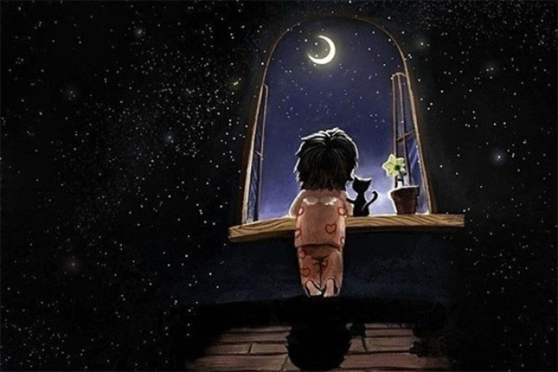
Сказка про кроватку
Татьяна Холкина

Жила-была кроватка. У неё было розовое в цветочек одеяльце, мягкая белая перинка и жёлтая в горошек подушечка. А ещё у кроватки была очень капризная девочка. Девочку звали Анечка. Каждое утро Анечка просыпалась, сладко потягивалась и, отбросив розовое одеяльце, выскакивала из кроватки, как пружинка. Анечка торопилась позавтракать и начать какую-нибудь новую интересную игру. И, конечно, ей и в голову не приходило поправить подушку и одеяло, заправить свою кроватку так, чтобы она выглядела опрятной, а не стояла распустехой до прихода Аничкиной бабушки.
Кроватка очень расстраивалась из-за этого, но утешала себя: «Анечка ещё маленькая, вот подрастет, научится всё делать сама и не будет про меня забывать». С этими мыслями кроватка, повздыхав, засыпала. А вы разве не знали, что кроватки днем спят? Ведь они всю ночь показывают детям интересные сны, баюкают и согревают своих малышей, вот и устают. Поэтому днем они отдыхают. А когда наступает вечер, они просыпаются, полные сил...
Вот только нашей кроватке совсем не хотелось просыпаться. Но не подумайте, что она не любила свою девочку.
Нет, что вы! Всё дело в капризах. Помните, что девочка у кроватки была очень капризная? Так вот, как только приходило время ложиться спать, Анечка начинала твердить: «Не хочу в кроватку! Не пойду спать!» Принималась плакать и даже топала ножками. А кому же понравится такое отношение? И с каждым вечером кроватка грустила всё больше и больше. И однажды решила окончательно: «Не нужна я Анечке! Уйду, куда глаза глядят, вернее, куда ножки идут!» Ведь это так печально, когда тебя не любят...
Сказано - сделано. Дождалась кроватка, пока бабушка её заправит и выйдет из комнаты, а потом - шмыг, и сама за порог. Ножки одну за другой переставляет, торопится. Вышла кроватка на улицу, а куда идти - не знает. Но это не беда, ножки её сами по тропинке повели. Им с непривычки по утоптанной земле легче ходить, чем по травке. Привела тропинка кроватку в лес. А там... Деревья стоят высоченные, шумят. Птицы с ветки на ветку порхают, поют. По земле звери всякие бегают, каждый своим делом занят. «Ох, - вздохнула кроватка, - а мне- го как быть? Может, попробовать найти себе нового хозяина в лесу?»
Не успела кроватка подумать об этом, смотрит - навстречу ей по тропинке муравей ползёт, соломинку тащит.
- Муравей, послушай, тебе кроватка не нужна?
Тот даже свою ношу от удивления выронил, да как рассмеётся!
- Что ты! Я ведь в муравейнике живу. У меня там прекрасная постель из еловой хвои. А к кроватям мы, муравьи, непривычные. Да ты для меня велика слишком. Поищи себе другого хозяина.
Вздохнула кроватка, потопала дальше. Слышит: кто-то вкустах сопит и пыхтит. Подошла поближе - надо же, медведь в малиннике сидит, ягоды ест.
- Миш, а Миш, тебе случайно кроватка не нужна?
Без надобности, - отрезал медведь. Погладил себя по толстым бокам и покачал головой.
Я же тебя раздавлю. Мне сподручней в берлоге, на ветках и мхе. Может, кому другому сгодишься...
Кроватка расстроилась и побрела по тропинке дальше. Задумавшись, она чуть не наступила на бельчонка.
Эй, осторожней! - возмутился тот.
Прости, пожалуйста. Я просто никак не могу найти себе хозяина. Может, тебе пригожусь?
Ух, ты! - бельчонок с удовольствием запрыгнул на спинку кроватки, пробежался по одеялу и свернулся клубочком на подушке. - Мягко-то как! И просторно - не то, что у нас в дупле!
Рыжик! - вдруг послышалось откуда-то сверху. - Хватит баловаться. Марш домой!
- Извини, - сказал бельчонок. - Мне пора, мама зовет. Ты просто замечательная, но на дерево тебе не залезть, да и в дупле ты не поместишься.
Бельчонок молнией взлетел на сосну и пропал в густых ветвях. Кроватка растерянно остановилась посреди лужайки. Тропинка закончилась. Вокруг плотной стеной стояли деревья. Кроватка вдруг почувствовала, как сильно устали её не привычные к ходьбе ножки. Вспомнила, как долго она уже бродит по лесу, что скоро наступит вечер, а за ним и ночь, и горько-горько заплакала.
А в это время девочка Анечка, напившись душистого чаю с вкусным печеньем, вошла к себе в комнату. На ходу Анечка уже начала было канючить: «Не хочу спать, не пойду в крова...» Но вдруг остановилась, замерев на полуслове. Кроватки не было. Анечка внимательно осмотрела каждый уголок комнаты. Заглянула под шкаф, в ящик для игрушек и даже, задрав голову, задумчиво изучила потолок. Все напрасно! Кроватка пропала, а вместе с ней исчезли розовое одеяльце, белая перинка и желтая подушечка. «Как же я спать буду?» - воскликнула Анечка. Внезапно она поняла, что ей до ужаса хочется спать, прямо глаза слипаются. Больше всего на свете желала бы она сейчас очутиться в своей уютной маленькой кроватке. Но где же её отыскать?
Анечка выглянула во двор. На тропинке отпечатались необычные квадратные следы.
Они вели в лес. Забыв про сон, девочка поспешила туда. Ветки цеплялись за её одежду. Корни то и дело норовили подставить подножку - нельзя гулять маленькой девочке вечером одной так далеко от дома! Но Анечка всё шла и шла, озираясь вокруг, и звала: «Кроватка, милая, где ты?»
Вдруг она услышала чьи-то всхлипывания. Анечка заспешила вперёд и выбежала на лужайку. Там одна-одинешенька стояла её маленькая кроватка и горько плакала. Девочка запрыгнула на перинку, обняла подушечку и сказала: «Милая кроватка, наконец-то я тебя нашла! Пойдем домой, пожалуйста!» Кроватка всполошилась: Анечка одна, в лесу, так поздно! Нужно сейчас же отвезти домой маленькую девочку! И, конечно же, кроватка перестала плакать и даже улыбнулась. Ведь это так приятно, когда есть о ком заботиться.
Полуночница-сова сидела на высокой ветке и изумлённо крутила головой. Не каждый день увидишь такое в лесу! По тропинке, осторожно переступая четырьмя ножками, шагала маленькая кроватка. А на ней, укрывшись розовым одеяльцем, прижавшись щекой к жёлтой подушечке, крепко спала маленькая девочка. Ей снился удивительный сон про торопливого муравья, ленивого медведя и непоседливого бельчонка. Вы же знаете: самые интересные сны снятся, когда спишь в своей любимой кроватке. .

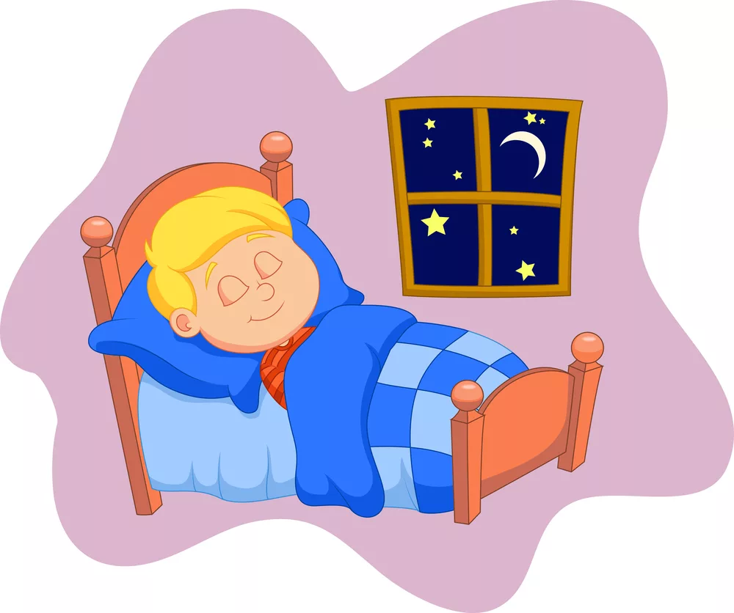
Если ребенок не хочет есть

Как Илюша животик кормил

Татьяна Холкина

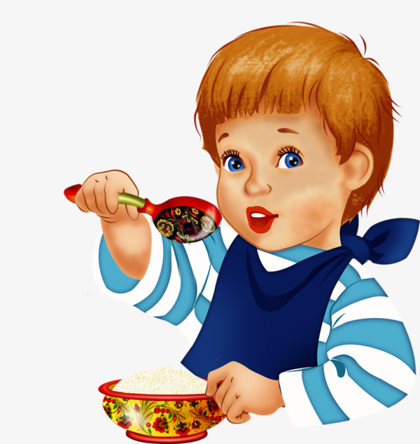
Жил-был мальчик. Звали его Илюша. И было ему столько же лет, что и тебе.
Съел Илюша перед обедом конфетку, а тут его мама за стол позвала. Налила ему суп, а Илюша закапризничал:
Я не голодный, я уже конфетой пообедал!
Но ты же нагулялся, набегался, тебе хорошо покушать надо, - убеждает его мама.
Не хочу! - капризничает Илюша.
И вдруг слышит: кто-то плачет. Оглянулся - никого нет. Кто же это? Прислушался Илюша к себе. А это, оказывается, его животик плачет!
Что с тобой? - испугался Илюша. - Кто тебя обидел?
Вот сижу, жду обеда, а горлышко мне ничего не дает! А я кушать хочу!
Илья горлышко строго спрашивает:
- Ты почему животику кушать не даешь? Он там с голоду умирает!
А горлышко отвечает:
- У меня самого с утра маковой росинки не было! Я тоже голодное! Меня ротик не накормил!
Стал Илюша ротик ругать:
- Ты почему горлышко не кормишь? Из-за него и животик плачет!
А ротик отвечает:
Ты же, Илюша, суп не ел. И я, ротик, суп не ел. И горлышку ничего не досталось. Поэтому и животик голодный.
Я же тебе конфетку дал, - возмущается Илюша. -Надо было поделиться!
Этой конфетки мне одному мало. Разве это еда?! Она во рту растаяла, и нет её. До животика ничего не дошло.
Что же делать? Жалко Илье свой родной животик.
Схватил он ложку и стал суп в рот складывать. Ротик сразу обрадовался, жуёт и горлышко угощает. А горлышко в животик суп отправляет. Илюша всю тарелку супа съел и спрашивает:
- Ну что, животик, наелся?
Нет ещё, - кричит животик. - Второе хочу! Илюша и картошку съел.
Ну, теперь наелся?
-А компот? - спрашивает животик. Илюша у мамы компот попросил.
- Ну, наелся?
А у животика даже сил ответить нет - такой полный. Только булькать может.
- Буль-буль. Спасибо тебе, Илюша, - пробулькал животик. - Вот теперь я наелся. А маме спасибо за вкусный суп!
Илюша маме и говорит:
- Мама, тебе мой животик спасибо сказал!
- Пожалуйста, мои дорогие! - довольно улыбнулась мама.

Почему нужно кушать

Ирина Гурина
Жила-была девочка Настенька. Она очень не любила кушать.
- Смотри, какая вкусная кашка, - говорила ей бабушка. - Съешь хоть ложечку. Ты только попробуй - тебе обязательно понравится.
Но Настенька только крепко сжимала губы и мотала головой.
- Скушай творожок, - уговаривал Настеньку дедушка. - Он очень вкусный и полезный.
Но и творожок она есть не хотела.
- Смотри, какой вкусный супчик, - говорила мама. - Посмотри только, какой он красивый! Там красная морковка, зелёный горошек, белая картошечка!
- Не буду! - кричала Настенька и убегала из кухни.
День шел за днём. Как-то пошла Настенька с подружками гулять. Решили они покататься с горки. А на ту горку вела высокая лесенка. Подружки топ-топ-топ - и поднялись на самую вершину, а Настенька стоит внизу и расстраивается:
- Вон вы все какие большие да сильные! А почему же я такая маленькая? На ступеньки мне не подняться, за перильца не удержаться, с горки не покататься!
- И правда! - удивились подружки. - Что же ты такая маленькая?
- Не знаю, - расстроилась Настенька и пошла домой. Заходит она в дом, раздевается. А слезки так и капают:
кап да кап, кап да кап. Вдруг слышит она шёпот. Зашла Настенька в свою комнату. Нет никого, тихо. Зашла к бабушке с дедушкой. Тоже пусто. Заглянула она в комнату к родителям - и там никого.
- Ничего не понимаю, - пожала плечами девочка. - Кто же шепчется?
Прокралась она на цыпочках к кухне. Приоткрыла дверь -шёпот стал громче. На стуле пусто, в углах пусто. Только на столе стоит тарелка супа.
Ой, - удивилась Настенька, - да это же овощи разговаривают!
Я тут самая главная, - сердилась морковь. - Во мне есть витамин А - это самый главный витамин. Он помогает детям расти. А ещё тот, кто ест витамин А, хорошо видит, почти как орёл. Без меня нельзя!
Нет, мы! Нет, мы главные! - подпрыгивали горошинки. - В зеленом горохе тоже есть витамин А. И нас больше, значит, мы главнее! И вообще, в нас ещё и витамин В есть!
Во мне тоже есть витамин В. Я же не хвастаюсь, - проворчало мясо. - Во мне вообще много всяких витаминов, которые нужны, чтобы хорошо работало сердечко и чтобы зубки и десны были здоровыми.
А во мне витамин С, - подпрыгнула картошка. - Он важнее всех остальных. Кто ест витамин С, тот не простужается!
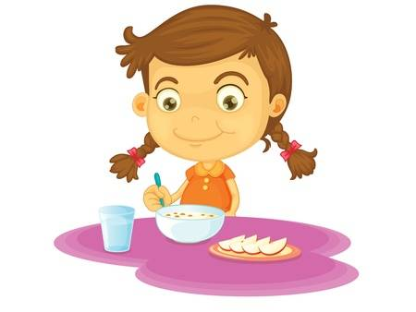
Тут они закричали все хором и чуть не подрались. Большая столовая ложка, тихо дремавшая рядом с тарелкой, поднялась, шлепнула по бульону и сказала:
Хватит спорить! Вот услышит Настя про то, что суп волшебный и что тот, кто хорошо кушает, быстро растёт и не болеет, обрадуется и съест Вас всех вместе с витаминами!
А я слышала, слышала! - закричала Настенька, вбегая в кухню. - Я очень хочу вырасти и кататься с горки вместе со всеми!
Взяла она ложку и съела суп.
С тех пор Настенька хорошо кушала каждый день. Вскоре она выросла и даже стала выше подружек!
Если ребенок не убирает игрушки

Сказка про страну нерях
Ирина Гурина

Жил да был мальчик Вася. Он очень не любил убирать вечером игрушки. Так весело и интересно было играть! На полу шеренгами стояли солдатики, за ними фырчали грузовики, трактор, четыре маленьких машинки и экскаватор. Медвежонок, собачка, утенок и сам Вася прятались за диваном. Потом наступал момент решающей битвы. Солдатики разлетались в разные стороны. Грузовик уезжал под шкаф. Трактор с экскаватором спасались в коридоре, а маленькие машинки вообще улепетывали в неизвестном направлении.
Победитель Вася колотил по барабану и торжественно маршировал по комнате, распинывая ногой попадавшиеся на пути игрушки. Наступал вечер, в комнату заглядывала мама и ласково говорила:
Васенька, пора ужинать. Убирай игрушки.
Ага, - отвечал Вася и продолжал маршировать.

Василий, - сердился папа. - Да когда же ты, наконец, уберешь игрушки?
Сейчас, - отвечал Вася и быстро распихивал игрушки под шкаф, кровать, диван, стол и кресло.
А однажды случилось вот что.
Вася, как обычно, раскидал своих бойцов и транспорт по углам и лёг спать.

Вдруг за окном выросла огромная тень. Она долго колыхалась в воздухе, а потом осторожно прошла сквозь стекло. Вася затаился, но глаза не закрыл. Его мучило любопытство: кто же это к нему пришёл.
Посреди комнаты стояла настоящая волшебница. На ней было темно-синее платье и плащ из ночных мотыльков. Они трепетали крылышками, разлетаясь в разные стороны, когда она взмахивала руками. И снова собирались вместе, едва волшебница хлопала в ладоши.
- Не бойся, Вася, - тихо сказала она. - Я волшебница Неуберинда! Хочешь, я возьму тебя в свою волшебную страну? Там никто не заставляет детей убирать игрушки, там можно разбрасывать фантики, не слушаться маму и папу и сваливать свои вещи в кучу!
- Хочу! Хочу! - обрадовался Вася.
Тогда ты должен сказать: «Я больше никогда ничего не буду убирать! Я - неряха!»
Я больше никогда ничего не буду убирать, я - неряха! - послушно повторил Вася, вылезая из-под одеяла.
В тот же миг мотыльки подхватили мальчика и вынесли его из комнаты.
Они летели долго-долго мимо разноцветных планет, по Млечному пути, далеко-далеко, на другую планету!
Мотыльки приземлились вместе с Васей посреди улицы, как две капли воды похожей на его улицу. И дом, перед которым Вася стоял, тоже был таким же, как его дом.
Сначала мальчик подумал, что Неуберинда его обманула, и они вернулись обратно, но потом понял, что это не так. По пыльной улице ветер гонял обертки, бумажки, фантики, пластиковые стаканчики и другой мусор.
- А почему тут так грязно? - удивился Вася.
В нашей стране никто не убирает. Помни, ты давал Клятву неряхи!
А-а, - сказал Вася и пошел искать своих друзей. Но во дворе никого не было.
А где все? - спросил он Неуберинду.
Твои друзья недостойны стать гражданами нашей страны, - ответила волшебница. - Они всегда убирают игрушки, кладут книжки на полки и аккуратно складывают одежду перед сном!
С кем же мне играть?
В соседнем дворе есть мальчик Коля. Иди к нему, - ответила Неуберинда.
И действительно, на скамеечке в окружении пакетиков от печенья, фантиков и бутылочек из-под сока сидел чумазый мальчишка.
Привет, - протянул он Васе липкую ладошку.
У тебя руки грязные, - возмутился Вася.
Нет, они просто сладкие. Это из-за сока. Я его на штаны пролил.
Иди, переоденься, - предложил Вася. - Руки заодно помоешь.
Я вещи все растерял, - грустно сказал Коля. - А руки мыть мне неохота, все равно потом испачкаются.
А почему ты не относишь мусор в урну, - не успокаивался Вася.
Чего ты пристал? Ты что, шпион? У нас нет урн! Это страна «Беспоряндия»!
Да, - удивленно сказал Вася. - Я всего-навсего не любил убирать игрушки! Но я не хочу ходить в испачканной одежде. И мама учила меня выкидывать мусор только в урну, иначе на улице будет грязно и некрасиво.
Потом он подумал чуть-чуть и добавил:
- Грязно как здесь! Но если тут никто не убирает, то получается, что мусор будет прибавляться и прибавляться... Кошмар! Катастрофа! Значит, однажды весь город превратится в кучу мусора!!! Мусором засыплет дома, улицы, квартиры и мы задохнемся!!! Надо срочно спасаться!
Вася начал бегать по улицам, натыкаясь на неопрятных детей в перепачканной одежде, и рассказывать им о своей догадке.
Это что же, мы должны мусор убирать? - спросил Коля.
Мне бабушка всегда говорила: «Убери за собой!» Поэтому я и сбежала сюда, - добавила растрепанная девочка в рваном платье. - Я не хочу убирать.
Но мы же все погибнем! Неужели вы не понимаете? -испугался Вася.
Нет, это ты не понимаешь! - вступил в спор толстый мальчик в рубашке с оторванными пуговицами. - Мы все здесь собрались, чтобы никогда больше не заниматься уборкой. Ты что пристал? Вот смотри, пакет из-под сока. Это не я пил, не я бросил. Так почему это я должен убирать, а?
Ну хорошо! - сдался Вася под натиском нерях. - А если я наведу порядок и соберу все, что вы успели разбросать, вы пообещаете мне, что больше не будете мусорить?
Ты будешь убирать за нами? - удивились дети.
Да, - ответил Вася. - Иначе мы все погибнем. Город превратится в огромную свалку. Мы провалимся на дно этой мусорной кучи и никогда больше не увидим наших родителей!
А я по маме соскучился, - всхлипнул Коля.
Ой, - испугался Вася. - Как же я не подумал! Действительно! Как же вернуться домой? Зачем, зачем я согласился улететь с Неубериндой? Мне же совсем несложно было убирать игрушки, просто я ленился.
Неуберинда выискивает детей, которые не любят порядок, и забирает их на свою планету, - грустно сказала лохматая девочка. - Даже если бы ты не согласился, мотыльки утащили бы тебя силой. Сопротивляться ей могут только аккуратные дети!
Ура! Придумал! - закричал Вася. - Я знаю, как победить Нсуберинду. Надо убрать весь город, и тогда она лопнет от злости.
Как решили - так и сделали. Собрали всех нерях, похищенных Неубериндой, и начали генеральную уборку. Мусор вывозили на игрушечных машинах, выносили в пластмассовых ведерках, собирали в кучи самодельными метелками из старых веточек. К вечеру улицы сверкали чистотой. Солнце тоже помогло малышам. Позвало тучку, а она умыла и проспекты, и дома, и чумазых ребятишек теплым летним дождем.
Дети собрались на площади и стали ждать злую волшебницу. В свете фонарей появились белые мотыльки.
Ой, - закричала одна девочка. - Я боюсь, Неуберинда приближается! Вон, и мотыльки уже здесь!
Эй, - засмеялись мотыльки. - Разве вы не видите: мы белые! Нас прислала добрая фея Роса, которая мост траву и цветы. Вы забыли самое главное: чтобы развеять злые чары, надо обязательно сказать Клятву нерях наоборот. Звучит она так... Ой, караул! Неуберинда приближается, - испугались белые мотыльки, захлопали крылышками и пропали в темноте.
А что сказать?! - закричали вслед им дети. Но перепуганные мотыльки были уже далеко.

Давайте вспоминать, - быстро сказала Вася. - Какие слова она заставляла нас говорить.
Я больше никогда ничего не буду убирать, - вспомнил Коля. - Это же были наши любимые слова!
Значит, надо сказать: я всегда буду все убирать! - догадался Вася.
А ещё, надо было сказать: я - неряха! - крикнул кто-то из детей.
А-а! - раздался страшный громовой голос Неуберин-ды. - Что вы тут натворили, отвратительные создания! Кто позволил убрать мой мусор, кто посмел нарушить закон?! В наказание я превращу вас всех в конфетные фантики!
Давайте, давайте, ребята! - закричал Вася. - Я всегда буду все убирать!
Ай-ай-ай, - завопила Неуберинда и начала раздуваться, как огромный воздушный шар. Синие мотыльки испугались и бросились врассыпную. А Неуберинда висела над городом и надувалась, надувалась, закрывая собой небо.
Я аккуратный! Я послушный! Я люблю порядок! - начали выкрикивать дети.
Бух! - в небе расцвел фейерверк из голубых звездочек, и злая Неуберинда исчезла.

Уррра! - закричал Вася и... проснулся. Над ним обеспокоенно наклонилась мама:
Ты чего кричишь, сынок?
Вася удивленно оглянулся: вокруг царил прежний беспорядок.
Да, - печально кивнула головой мама. - Ты вчера опять не убрал за собой игрушки.
Это был просто сон? - удивился Вася. - Ну и что, все равно, я теперь всегда все буду убирать!
Он вскочил с кровати, умылся, почистил зубы и побежал раскладывать по местам игрушки, пока мама варила вкусную кашу.
Со шкафа за Васей наблюдал синий мотылек.
- Нет, - сердито проворчал он. - Надо сказать Неуберинде: этот мальчик нам не подходит!

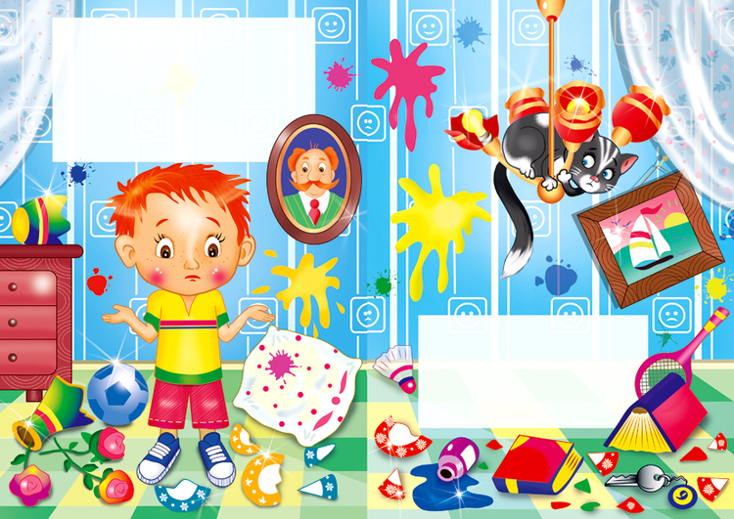

Сказка про Мишку и порядок
Татьяна Козлова
Жил-был мальчик Петенька и его друг белый Мишка. Днем Петя играл с Мишкой, кормил его, спал с ним. Мишка был самым лучшим другом. Если у Пети болел носик, то капали в носик и Мише, и Пете. А если приносили конфеты - кушали и Мишка, и Петя. У мальчика Пети было много-много других игрушек. Их он тоже любил. И с ними он тоже делился. Но самым лучшим другом был все-таки мишка. Петя так и говорил:
- Миша-друг.
И вот однажды, как всегда вечером родители помогли Петеньке сложить игрушки в коробки и прочитали ему сказку на ночь. Петя слушал ее, обнявшись с любимым Мишкой, и заснул, а Мишка и не думал спать. Он подождал, пока лягут спать Петины папа и мама, и тихо разбудил Петю. Он сразу открыл глазки и увидел рядом Мишку.
Петя, не надо звать маму и папу, - сказал Мишка, - я хочу рассказать тебе историю.
А какую историю?
Я расскажу тебе сказку про себя. Я тоже был маленьким, и у меня были папа Сережа, мама Таня, бабушка Тома и дедушка Вова. Они меня очень любили. Я их тоже, как ты, не всегда слушался, убегал играть с друзьями, катался с, горок, разбивал коленки.

А кто лечил твои коленки? - спросил маленький Петенька.
Мама мазала коленки зеленкой и дула на них, чтобы было не так больно.
Ой, а мне тоже мама коленки мажет зелёнкой и дует на них. Но я все равно плачу.
А ещё моя мама, - продолжал рассказывать мишка, -однажды сказала мне: «Миша, у тебя скоро появится новый друг. Это будет маленький мальчик. И ты, Миша, будешь его самым лучшим другом. Ты будешь помогать его воспитывать. Будешь присматривать за ним на улице и дома...»
Вот так Мишка стал защищать Петю и жить вместе с ним. Но Петя рос и начал учиться баловаться. Он стал раскидывать игрушки, бросать своих зайчиков, собачек, кубики, машинки... И игрушки сказали Мишке:
- Попроси Петю так не делать. Нам очень больно и страшно.
Петя очень удивился:
- Как это страшно? Я же с ними играю, они мои игрушки.
И Мишка рассказал Пете, что игрушки по ночам не спят, а плачут. Они разговаривают друг с другом, жалуются на Петю.
- А давай отправимся к ним, и ты сам посмотришь, -предложил Мишка.
- А разве это можно? - удивился Петя. - Они же спят сейчас.
Но Миша приложил к ротику Пети пальчик и сказал:
- Давай попробуем, и ты сам все увидишь. Мишенька взял Петю за руку и повёл за собой. Они спустились из кроватки на пол и пошли к окошку. Миша сказал
Пете, что он знает, как пробраться в мир игрушек и услышать всё, что они говорят. Только Петя не должен ничего говорить, а то игрушки испугаются.
Держись за мою руку крепко и не говори ни слова.
Хорошо! - согласился мальчик.
Мишка провел Петю по потайной лестнице, и они вошли в потайную дверь.
Когда Петя открыл глазки, то увидел, что он в своей комнате. Но она не такая. Все игрушки не лежали в ящике -они стояли у кроватки и разговаривали.
Петя меня сегодня сильно бросил в стенку, и теперь у меня сломано колесо, - сказала машинка.
А мне сломал гараж, - сказала другая машинка, - и теперь мне негде спать ночью. Новый гараж мне не построили.
А меня он носил за ушко, - пожаловался зайчик, - и теперь мне надо просить у мамы пришить ушко, чтобы оно совсем не оторвалось.

А меня он раскрасил карандашом, - заплакал стульчик, - и я теперь не такой красивый. И Петин папа не будет меня красить красивой краской. Я боюсь, что меня выбросят.
Пете стало очень жалко свои игрушки. Он хотел попросить прощения. Но Миша не разрешил ему с ними сейчас разговаривать и играть. Миша сказал:
- Лучше ты, Петенька, завтра все исправь. Не надо бросать свои игрушки, не надо их ломать. А гараж для машинок мы вместе с тобой и с мамой построим. И для всех игрушек сделать дом, где они будут спать ночью.
А утром мама зашла в комнату разбудить Петю и увидела: Петя спал рядом со своей кроваткой, обняв Мишу. А на кроватке спали игрушки... С тех пор Петя стал укладывать свои игрушки аккуратно в их домики-ящики, а машинки спали в гараже из кубиков. И никто больше не плакал по ночам и не будил Петю и Мишку.

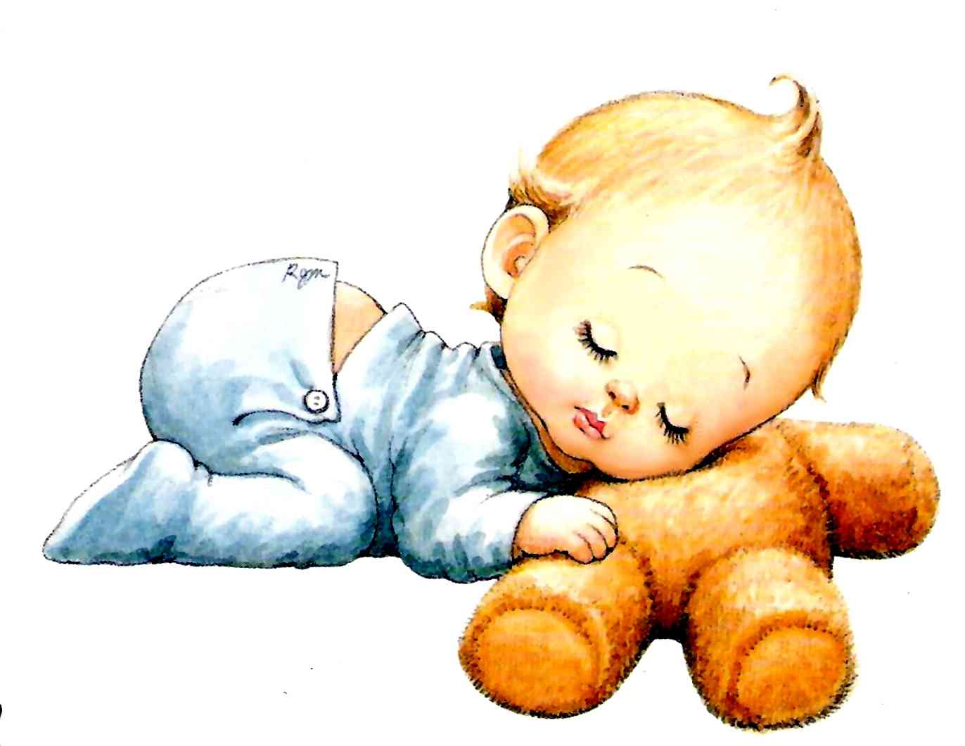

Если ребенок не любит одеваться

Как Егорка одевался
Татьяна Холкина

- Егорка, пойдем гулять, - позвала как-то утром мама Егора.
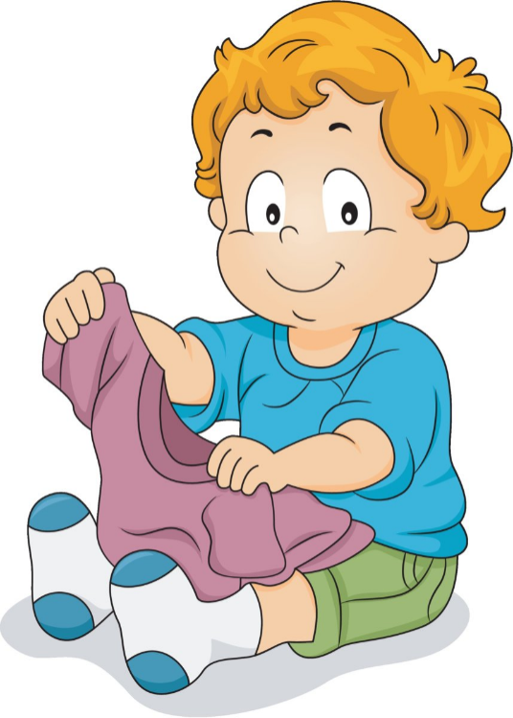
Егорка очень любил гулять, но не любил одеваться.
Мама, одень меня, у меня ручки не умеют, они маленькие, - просит он.
Ты сам большой, а ручки маленькие? - удивилась мама. - Вот тебе штанишки, вот носочки, вот свитер, перчатки и ботинки - одевайся сам! А мне некогда!
А Егор как ходил в трусиках по комнате, так и ходит.
Егорка, одевайся, гулять пора, - говорит мама.
У меня не получается, - жалуется Егор.
Тут ручки Егоркины обиделись на него и давай сами одеваться, быстро-быстро! И так спешили, что все перепутали: штаны на голову надели, вместо штанов - свитер, носочки и ботинки - на руки, перчатки на ноги натянули. Вместо пояса - шарф. А шапку вообще в рукаве забыли.
Мама засмеялась над ним. Глянул Егорка на себя в зеркало, и ему стыдно стало - как он в таком виде на улицу пойдет? Скорее снял он с Себя все это безобразие и правильно надел, сам, да так быстро и аккуратно, что сам удивился - оказывается, умею!

Как Ваня научился одеваться
По мотивам сказки Марины Мосиной

Жил-был на свете мальчик по имени Ваня. Он очень любил гулять с ребятами во дворе. Они придумывали разные интересные игры, и им всегда было очень весело вместе. А ещё во двор часто приходила играть девочка Оля. У неё были большие красивые голубые глаза и вьющиеся волосы. Ване она очень нравилась, и он хотел подружиться с ней. Вот только Оля не обращала на него внимания.
Однажды Ваня, Оля и другие дети играли на детской площадке. Вдруг из-за леса появился Змей Горыныч. Он пролетел над детской площадкой совсем низко, на лету схватил Олю и снова полетел к лесу.
Что делать? Надо идти спасать Олю! Ваня и Серёжа вскочили на свои велосипеды и помчались в погоню. Все звери и птицы охотно подсказывали им, куда полетел змей. Ваня и Серёжа мчались во весь дух.
Вдруг на их пути - речка. Не очень широкая, но ни моста, ни брода нет. Серёжа спрятал свой велосипед в кустах, быстро снял брюки, рубашку, носки и ботинки и прыгнул в воду. А Ваня раздеваться не умел. Его мама всегда раздевала, хоть и ворчала, что большой уже. А тут мамы нет. А без неё никак Ваня не может раздеться. Сидит он, плачет. А тем временем Серёжа уже обратно возвращается вместе
с Олей. Змея он победил, Олю освободил, помог ей речку переплыть. Выбрались они на берег, оделись, сели на велосипед и обратно поехали. И сказала Оля, что будет дружить с Серёжей.
А Ваня погоревал-погоревал, а потом стал просить маму научить его раздеваться и одеваться и с тех пор всегда делал это сам. Оля увидела, какой Ваня стал самостоятельный, и тоже стала с ним дружить.
Если ребенок отбирает чужие игрушки

Как Ваня научился дружить

Людмила Цвирко

Жил-был мальчик Ваня. Он отбирал у всех игрушки, а свои прятал за спину и никому их не давал.
Однажды дети играли в песочнице. Туда же пришла играть девочка Маша. У неё было красивое новое ведерко и совочек. Ване очень захотелось такое же ведерко. Он подошел к Маше и забрал его. Маша долго плакала, но Ваня так и не вернул ей ведерко. Все дети утешали Машу.
На другой день, когда Ваня пришёл играть, дети ушли из песочницы. Ему пришлось играть одному и только своими игрушками. Это повторилось и на второй день, и на третий.
На четвёртый день Маша пришла с новым синеньким велосипедом. Все дети на нём катались по очереди и смеялись. Им было хорошо и весело, а Ваня сидел один в большой песочнице и скучал. Ведь никто не хотел с ним играть!
Но вдруг Машенька увидела Ваню, подбежала, взяла его за руку, подвела к велосипеду и сказала:
- Катайся, сколько хочешь, мне не жалко.
Стыдно стало Ване за свои поступки. Он понял, что быть жадным и обижать ребят - очень плохо.
Он побежал домой, принес Машино ведерко и отдал его хозяйке. А потом вынес свои игрушки и дал детям поиграть.
Ваня понял, как здорово иметь много друзей и делиться с ними.

Если ребенок упрямится

Аська и Асенька
Эльмира Блинова
Мама готовила ужин, когда услышала дикий рев в подъезде. Ведут её ненаглядную дочь. Ведет старший сын свою сестрёнку из детского садика, а она, понятное дело, не хочет домой. Она не нагулялась. А то, что брату нужно уроки делать, а у мамы по дому дел невпроворот, её не волнует.
Так и будет теперь весь вечер реветь, и ведь никак не успокоить, не отвлечь. Малышке уже самой надоест капризничать, но из-за какого-то непонятного принципа не остановится. Что за характер!
Рев слышался уже у самой квартиры, когда мама открыла дверь.
А где наша Асенька? - встревоженно спросила она у сына, не обращая внимания на дочку.
Так вот же она, - не понял сын.
Мама пригляделась к дочке, покачала головой:
С чего ты решил, что она Асенька?
Белые бантики, розовое платье... - начал перечислять приметы мальчика, чувствуя, что мама затевает какую-то непонятную игру.
Рев затихал, девочка была заинтригована.
- Да разве все девочки, у которых белые банты и розовые платья, - Асеньки? Да ты что? Кого ты привел? И гдемоя дочка? - мама тяжело вздохнула. - У нашей Асеньки носик аккуратный, а у этой - красный. У нашей Асеньки глазки веселые, а у этой - злые. Наверное, это Аська. Что же делать? Что же делать? Куда звонить? Где искать нашу дочку? Девочка, ты не видела нашу Асеньку? Она такая красивая. Улыбается, кушает хорошо, не капризничает. Ты её не видела? - обратилась мама к девочке.
Та молча покачала головой.
Боже мой, боже мой, - продолжала причитать мама и обратилась к сыну. - Представляешь, ученые заметили, что над городом гуси-лебеди вьются. Сто лет их не было, и вот объявились...
Если ты думаешь, что они нашу Асеньку утащили, -подключился к игре умница-сын, - то можешь не беспокоиться. Асенька убежит. Ты что ли не знаешь, какая она умная и как быстро бегает.
Будем надеяться, - вздохнула мама. - А что нам ещё остается делать?
Сейчас я быстро найду вам вашу Асеньку, - важно сказала дочка и с достоинством удалилась в подъезд, прикрыв за собой дверь.
Не прошло и трех секунд, как в дверь постучали.
- А вот и Асенька! - радостно улыбалась дочка. - Меня гуси-лебеди хотели украсть, а я убежала.
Ну тут, естественно, начались объятья, поцелуи, расспросы. Замечательный оказался вечер.
Впоследствии эта игра в «Аську и Асеньку» не раз помогала девочке выйти из ступора упрямства и капризов. Поревет немного в своей комнате, надоест капризничать, выходит к родителям и улыбается: «А вот и Асенька»! И расскажет ещё, какие с ней приключения случились, пока ее, веселой, не было с ними.

Сказка про город Упрямск
Михаил Андрианов
В далеком городе Упрямске радостно готовились к прилету очередного самолета из Москвы. Среди тех, кто должен был прилететь, была и девочка Алена. У себя дома своим упрямством и постоянными капризами Алена так всем надоела, что родители решили отправить её жить в далекий Упрямск и купили ей билет на самолет. Пусть поживет среди таких, как она сама.
И вот настал долгожданный момент: приземлился самолет с упрямцами из Москвы. Прилетевших гостей встречали торжественно: с музыкой, флажками и шарами. Каждому выходящему из самолета дарили букет цветов. Алене тоже подарил цветы какой-то мальчик. Он поздравил её с прибытием в Упрямск, сказал, что его зовут Вася Вредню-ков, и предложил показать Алене город. Алена, конечно же, с радостью согласилась, и ребята вдвоем пошли осматривать город.
По дороге Алена спросила Васю, почему у него такая странная и некрасивая фамилия.
- Здесь у всех такие, - ответил Вася Вреднюков. - Еслитебе наш город понравится и ты захочешь остаться здесь жить навсегда, то тебе обязательно дадут паспорт с новойфамилией. Например, будешь Аленой Надоедалиной, илиАленойКапризовой, или Аленой Упираловой.
Алена захотела что-то возразить, но тут они подошли к улице с огромными глубокими лужами, которая называлась Большая Грязь. На улице из толстого шланга постоянно лилась вода, люди шли прямо по лужам, и Алене пришлось сделать то же самое. Она сильно промочила ноги и была очень недовольна. А ещё на этой улице у многих домов были перевернуты крыши. В них после дождя собиралось много воды, и получалось небольшое озеро. От Васи Алена узнала, что на этой улице живут упрямки-грязнули, которые любят упрямо топать по лужам, и упрямки-плескалки, которые подолгу купаются, плескаются и упрямо не хотят вылезать из воды.
На первом же перекрестке Алена с Васей свернули за угол и оказались на проспекте Лежебок. Здесь стояли дома совсем без окон. Казалось, что это совсем не проспект, а какой-то широкий проход между двумя заборами высотой с многоэтажный дом.
- Здесь живут упрямки-лежебоки, - пояснил Вася Алене. Они по утрам упрямо не хотят вставать, капризничают и продолжают часами валяться в постели. Поэтому, чтобы солнце по утрам их не будило своими лучами, они строят дома без окон.
На следующей очень грязной улице, воняющей помоями, на Алену вылилась липкая каша. Алена уже подняла голову, чтобы поругать того, кто это сделал, но вдруг на доме прочитала надпись: «Улица гречневой каши». Она сильно удивилась и спросила Васю, почему у этой улицы такое странное название. Вася ответил, что на этой улице живут те упрямки-недоедалки, кто всегда упрямо не хочет доедать свою еду. Здесь то и дело открываются окна, и остатки пищи из тарелок выкидывают прямо на улицу. А так как по утрам на улицу вываливают больше всего гречневой каши, то улицу так и назвали.
Выпачканная кашей, Алена, с мокрыми ногами, теперь шла, задрав голову, чтобы вовремя увернуться от недоеденного супа, каши или котлеты. Ребята поскорее перешли на другую улицу.
Так они долго гуляли по городу, и Алена с интересом разглядывала улицы. Все они были необычными и не похожими друг на друга, как бывают не похожи друг на друга разные упрямства в людях. К вечеру Вася попрощался и поспешил к себе домой, а Алена решила продолжить гуляние по Упрямску. Сначала она прошлась по улице со смешным названием «Всегда наоборот», где жили вреднули-капризули. Потом она свернула на улицу «Вечного грома», где до ночи громыхал барабан для тех, кто упрямится и не любит ложиться спать. А под конец вышла на очень необычную улицу «Приставал», где жили упрямки-приставучки.
Поперек этой улицы стояли дома, которые целиком перегораживали людям проход. Над дверью каждого дома были одинаковые надписи: «Постучите, и вы сможете пройти через дом и выйти с обратной стороны через другую дверь». Алена так и сделала. Она постучала, и дверь ей открыл какой-то мальчик-упрямка. Узнав, что Алена хочет пройти через его дом дальше по улице, он очень обрадовался и сказал, что пропустит ее, если она с ним немножечко поиграет в войну и в солдатиков. Он так приставал и упрашивал Алену поиграть, что она согласилась. Но играть ей пришлось не немножечко, а очень долго. Она много раз хотела бросить игру, но мальчик упрашивал её поиграть ещё, упрямо продолжал игру и не хотел ей открывать дверь. Лишь через несколько часов, когда Упрямка наигрался, он открыл Алене другую дверь.
Выйдя на улицу, Алена увидела впереди другие дома, которые тоже перегораживали улицу. Возвращаться назад и опять играть в солдатики ей ужасно не хотелось, и она решила постучать в следующую дверь. Несколько дней Алена шла по проспекту. С разными упрямками-приставучками ей пришлось то играть в чужие неинтересные игры, то слушать долгие скучные истории, то смотреть надоевшие фильмы. Когда улица «Приставал» наконец-таки закончилась, Алена очень устала, проголодалась и начала сильно скучать по дому.
- Какой-то сумасшедший город, - подумала Алена и устало вздохнула, - никогда бы не подумала, что если упрямцев собрать в одном месте, то может получиться столько много всякой глупости. Надо поскорее выбраться из этого ужасного города и возвращаться домой.
Из последних сил Алена поспешила в аэропорт и успела купить билет на самолет, улетавший из Упрямска в Москву. Хорошо, что она не успела потратить те деньги, которые ей дали на дорогу родители. А то бы ей пришлось ещё надолго задержаться в этом неприятном городе и жить среди больных ослиной болезнью.

Сказка про жадину.

В далекой волшебной стране жила-была злая волшебница Злогулья. Целыми днями устраивала она людям всякие беды и неприятности. И не было для нее большей радости, чем увидеть чьи-то слезы или расстроенное лицо. Чужие горести только прибавляли ей сил: чем больше она вредила, тем могущественнее становилась. Конечно, она не могла все гадости делать одна, ей нужны были помощники. Их она искала среди нехороших людей. Как только человек делал что-то плохое, Злогулья тут же радостно потирала руки и говорила:
- Вот мой слуга на завтра! Ох, и натворим мы с ним дел!
По вечерам она варила в огромном черном котле волшебное зелье, оно отвратительно пахло и громко булькало. Когда зелье остывало, оно превращалось в прозрачное желе, в котором Злогулья, как в зеркале, видела своих новых помощников.
И вот однажды поздним летним вечером увидела она в своем волшебном котле девочку Аню. Вообще-то, это была хорошая девочка, только очень жадная. Она никогда никому ничего не давала.
Если Аня выходила во двор с мячиком, то всегда прятала его за спиной.
- Аня, Аня, - кричали ребята. – Как здорово, что ты вынесла мячик. Давай играть вместе!
- Нет, - отвечала Аня. – Не дам. Нет у меня никакого мячика!
Если Аня выходила с велосипедом, то никогда не давала покататься.
- Аня, Аня! – кричали ребята. – Какой у тебя красивый велосипед! Дай прокатиться!
- Не дам, - отвечала Аня и быстро уезжала.
Как только Злогулья увидела жадную Аню, то сразу обрадовалась и принялась колдовать:

Тирли, бирли,
Фырли, пырли!
Жабы, мухи,
Злые духи,
Я посыплю вас золой,
Превращайтесь в вихрь злой!
К жадной девочке летите,
Добрым людям навредите!

Из волшебного котла поднялся черный столб пыли, рассыпался на мелкие частички, превратился в огромную страшную ворону и с жутким карканьем вылетела в окно.
Утром Аня как всегда позавтракала и вышла во двор гулять. Сегодня она взяла с собой новенький самокат.
- Вот все обзавидуются, - подумала она. – Ни за что никому не дам!
Она каталась по дорожкам и показывала язык детям, бежавшим вслед за ней.
- Дай прокатиться, дай прокатиться, ну, пожалуйста! – кричали ребята.
Но Аня только мотала головой и хихикала. Наконец, она устала и присела отдохнуть. К ней сразу подошли друзья:
- Аня, ты же все равно сейчас не катаешься, дай, пожалуйста, на минуточку. Мы только попробуем!
- Не-а, - ответила Аня. – Это мой самокат. Никому не дам!
Черная ворона, сидевшая на высокой березе, громко каркнула и махнула крылом. И вдруг на плошадке началось что-то ужасное! Дети, которые всегда играли вместе, стали отнимать друг у друга свои игрушки.
- Это моя машинка, отдай! – кричал маленький мальчик в желтых штанишках.
- А ты отдавай мой трактор! - отвечал ему другой маленький мальчик в синей кепочке.
На краю площадки мальчишки играли в футбол. Только что там было весело, и вдруг высокий рыженький мальчик сердито сдвинул брови:
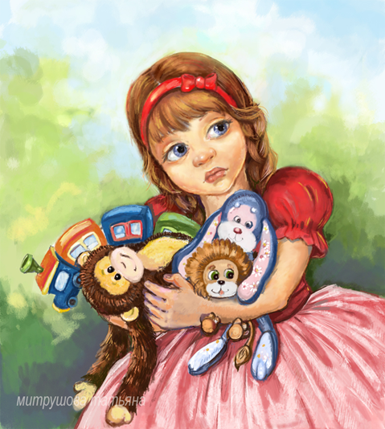
- Это мой мяч! Отдайте его немедленно, не пинайте мой мяч ногами!
Он забрал мячик и побежал домой. А следом за ним все дети перессорились, передрались, собрали свои игрушки и тоже ушли. Каждый сидел дома, играл своими игрушками и думал:
- Это только мое, никому не дам!
Аня удивленно оглянулась. На площадке было тихо, пусто и скучно. Она тоже взяла самокат и вернулась домой.
А дома бабуля пекла пирожки.
- Ты почему так рано, Анюта? – спросила бабушка.
- Все ушли, - сказала девочка. – Никто не хочет играть.
- Наверное, ты опять никому не давала покататься? – покачала головой бабушка.
- Не давала, - подтвердила Аня. – Это же мой самокат! Почему я должна делиться?
- Кар! – крикнула черная ворона, сидевшая за стеклом на подоконнике.
- И правильно, - вдруг сказала бабушка. – Ни с кем ничем делиться не надо!
- Да, - обрадовалась Аня. Ей понравилось, что бабушка с ней согласилась и не стала как всегда ругаться. – Бабуль, можно мне пирожок?
- Еще чего! – возмутилась бабушка. – Это мои пирожки. Я их пекла, я их и съем! Не хочу делиться!
- Ого, - испугалась Аня. – Бабуля, ты же всегда меня угощала.
- Ну и что? – удивилась бабушка. – А я передумала с тобой делиться.
- Дедушка, - побежала Аня жаловаться дедушке. – А бабушка мне пирожков не дает.
- Неужели, наша бабушка стала такой же жадиной, как и ты? – улыбнулся дедушка, перелистывая свою любимую книгу с красивыми картинками. Аня очень любила сидеть у него на коленях и рассматривать диковинных рыб и животных, которые там были нарисованы. Но сегодня дедушка вдруг захлопнул книгу прямо у нее перед носом и строго сказал:
- Не трогай мою книгу! И не смотри мои картинки!
- Ничего себе, - подумала Аня и пошла к себе в комнату.
Вечером с работы вернулась мама. Она купила для Ани новую куклу, но не захотела отдавать.
- Это же я ее купила, - сказала мама, разворачивая красивую коробку и вынимая куклу. – Значит, она моя. Вот я и буду в нее играть!
- Что же это творится? – расстроилась Аня и пошла смотреть «Спокойной ночи, малыши!».
Но перед телевизором сидел папа:
- Это мой телевизор! – сказал он Ане. – Только я могу его смотреть.
Аня совсем перепугалась. Она села на свою кроватку и заплакала. Вдруг кто-то мурлыкнул и потерся об ее ногу:
- А, это ты Мурка! Видела, что творится?
- Видела! – ответила Мурка.
- Ты умеешь разговаривать? – не поверила своим ушам Аня.
- Вообще-то нет, - сказала Мурка. – Но нас всех кто-то заколдовал, поэтому я стала говорящей.
- Хорошо тебе, а мне вот сегодня весь день никто ничего не дает! – всхлипнула Аня.
- Ничего хорошего. Мне сегодня даже молока не дали. Дедушка сказал, что это его молоко, раз он за ним в магазин ходил. Взял и выпил все! – обижено проговорила кошка и печально вздохнула.
- А кто нас мог заколдовать? – заволновалась Аня.
- Не знаю, пойду у знакомых поспрашиваю, - ответила Мурка и ушла.
Когда начало темнеть, она вернулась:
- Я все узнала. У нас во дворе появилась заколдованная ворона, которую послала злая волшебница Злогулья. На всех, кто тут живет, лежит заклятие жадности. Когда самый жадный в нашем дворе человек первый раз пожадничал, ворона сказала «кар», и колдовство начало действовать.
- А что же теперь делать? – перепугалась Аня.
- Надо найти, с кого все началось. Кто у нас самый жадный? – спросила Мурка.
- Не знаю, - пожала плечами Аня. – Надо будет завтра выяснить.
- Да, иначе нам Злогулью не победить. Если злые люди будут ей помогать, то так она сможет захватить весь мир! Надо чтобы злые стали добрыми, драчливые - мирными, непослушные - послушными, а жадные - щедрыми.
Чуть свет Аня выскочила во двор и увидела удивительную картину. Все дети играли только в свои игрушки, никто ни с кем не разговаривал, все сидели на разных скамеечках, и было во дворе тихо и скучно.
Аня забралась на пластмассовую красную горку и закричала оттуда:
- Ребята! Нам надо срочно выяснить, кто во дворе самый жадный!
- Мы теперь тут все самые жадные, - грустно ответил мальчик Дима.
- А раньше, когда мы играли все вместе, кто был самым жадным? – спросила Аня.
- Ты! – хором крикнули дети.
- Я? – не поверила Аня. – Не может быть!
- Ты, ты, - подтвердил Дима. – Мы всегда всем друг с другом делились, и только ты одна никому ничего не давала: ни самокат, ни велосипед, ни конфеты, ни мячик!
- Ой, - расстроилась Аня. – Получается, что это все из-за меня, это я во всем виновата! Я сейчас!
Она слезла с горки и побежала домой. Сначала Аня вынесла мячик и конфеты:
- Давайте играть вместе! Вот, угощайтесь!
- Кар, кар, - захлопала крыльями ворона.
- Ах, вот ты где! – закричала Аня и бросила в нее мячиком.
Ворона закаркала еще громче и села на самую верхушку дерева.
- Ну, держись, - воскликнула Аня и побежала домой. Сначала она вынесла самокат, а потом велосипед.
- Давайте кататься по очереди! – предложила она ребятам.
- Кар-кар-кар, - в последний раз закричала ворона и вдруг превратилась в столб черной пыли, а потом с березы на землю посыпались жабы, мухи и всякая гадость. Потом вся куча вспыхнула фиолетовым огнем и исчезла.
- Ба-бах! – загремело где-то далеко. Это взорвался волшебный котел Злогульи.
Откуда-то прилетел теплый ветер и разогнал серые тучи. Над площадкой, где дружно играли дети, снова засияло яркое солнышко.
Вечером вся семья сидела у телевизора и ела бабушкины пирожки. Аня вместе с новой куклой смотрела дедушкину книжку с картинками. Сытая Мурка спала возле блюдечка с молоком. Колдовство рассеялось, и она больше не разговаривала, а только мяукала.
Аня с того дня никогда больше не жадничала.

